דלאל אלמוגרבי – טרוריסטית רצחנית כדמות מופת
בספרי הלימוד של הרש"פ שבשימוש אונר"א
מאת: דוד בדין
מחקר: ד"ר ארנון גרויס
(דצמבר 2019)

דלאל אלמוגרבי פיקדה על חולית מחבלים פלסטינים בת 11 איש שנחתה בסירה בחוף שמורת מעגן מיכאל ביום שבת 11 מרץ 1978 אחה"צ. הקבוצה יצאה מלבנון שלושה ימים קודם לכן אך תעתה בדרכה ושני מחבלים טבעו בדרך. מטרת המחבלים היתה לשחרר מחבלים פלסטינים הכלואים בישראל ע"י תפיסת בני ערובה. המחבלים נתקלו לאחר הנחיתה בצלמת הטבע גייל רובין, אזרחית אמריקנית, ורצחו אותה ביריות. לאחר מכן נעו לעבר כביש החוף, השתלטו על מונית ועל אוטובוס, ולאחר מכן על אוטובוס נוסף, וריכזו את כל הנוסעים באוטובוס אחד שאיתו התקדמו דרומה לעבר תל אביב כשהם יורים בדרך על כלי רכב אחרים וגם על נוסעים אחדים בתוך האוטובוס – לפי עדות הניצולים. מירי זה נהרגו ארבעה אנשים. ליד מחלף גלילות הצליחה המשטרה לעצור את האוטובוס והתפתח קרב יריות כאשר חלק מהמחבלים פורצים החוצה ויורים בשוטרים וחלק אחר יורים בנוסעים שבאוטובוס אשר ניסו להימלט ממנו. עוד לפני כן מלכדו המחבלים את האוטובוס ובמהלך האירוע פוצצו אותו והוא הפך למלכודת אש ובה נספו הנוסעים שלא הצליחו להימלט ממנו. סה"כ נהרגו באירוע 34 אזרחים ישראלים, נוסף על חייל צה"ל שנקלע למקום במקרה והשתתף בקרב בין השוטרים למחבלים. 71 אזרחים נפצעו. מבין 11 המחבלים נהרגו 9, וביניהם דלאל אלמוגרבי, ו-2 נלכדו והועמדו לדין.
הרשות הפלסטינית (רש"פ) מעלה על נס את הפעולה מזה שנים, ובייחוד את דלאל אלמוגרבי המוצגת כמופת לגיבורה לאומית פלסטינית. הדבר מתבטא בעצרות לזכרה, קריאת בתי"ס וכיכרות על שמה וכד', כמו גם בתכני ספרי הלימוד ומדריכי המורים שיצאו לאור בשנים האחרונות ע"י המרכז לתוכניות לימודים של משרד החינוך של הרש"פ ברמאללה. ספרים אלה נמצאים בשימוש גם בבתיה"ס של סוכנות הסעד והתעסוקה של האו"ם לפליטים הפלסטינים – אונר"א – בשטחי יהודה, שומרון ורצועת עזה. בכך משתתפת אונר"א בצורה פעילה באינדוקטרינציה לטרור, דבר הנוגד בתכלית את משימתה ההומניטרית ומעלה סימן שאלה גדול על המאמצים המתנהלים כעת באו"ם לחדש את המנדט שלה לשלוש שנים נוספות.
להלן מובאות מספרי הלימוד ומדריכי המורים המציגות את דלאל אלמוגרבי כדמות מופת. יש לציין כי מדריכי המורים מספקים מבט נוסף על תהליך האינדוקטרינציה ע"י הדגשת הקו "הרצוי" מתוך חומר הלימוד, הן במסגרת הצגת מטרות השיעורים, הן בהצגת התשובות "הנכונות" על השאלות הניתנות בספרי הלימוד, והן בהצעת סוגי פעילויות נוספות וחומר העשרה להעמקת הידע וההזדהות בקרב התלמידים לגבי הנושא הנלמד בכיוון המבוקש. הם גם תורמים להכרת השיטות הטכניות של האינדוקטרינציה כגון חזרה על פרטים, פירוק נושא לפרטים קטנים, עריכת השוואות היסטוריות, הכוונת חשיבת התלמיד ע"י העלאת שאלות מתאימות ומתן תשובות עליהן, ועוד.
העיסוק האינטנסיבי בדלאל אלמוגרבי מתחיל בחומר הקריאה של שיעור מס' 5 בסמסטר ב' של כתה ה'. מטרות השיעור מוגדרות במדריך למורה, כלומר, לאילו הישגים יש לשאוף שהתלמידים יגיעו בשיעור זה. ואכן, חלק מהמובא כאן מופיע במטלות במסגרת השיעור. המטרות מחולקות לתחומי ידע, יישום והבנת המשמעות ומסודרות בטבלה מימין לשמאל:

"[נושא:]
קריאה: 'דלאל אלמוגרבי'
[ידע:]
1. [על התלמיד] להגדיר את הרעיון המרכזי בטקסט.
2. להגדיר את רעיונות המשנה.
3. להסביר את המלים החדשות בצורה נכונה.
4. לציין את העיר שבה נולדה דלאל אלמוגרבי.
5. לציין את שם הקבוצה שעליה פיקדה דלאל ואת מספר חבריה.
6. לקבוע את גילה של דלאל כאשר נפלה כמרטירית.
7. לציין את המקום שבו נחתו היא וקבוצתה.
8. להבהיר את מטרת ביצוע פעולת חטיפת האוטובוס ע"י דלאל וקבוצתה.
9. לפרט את תוצאת הקרב שהתנהל בין כוחות הכיבוש וקבוצת דלאל.
סה"כ: 9
[יישום:]
1. לקרוא את הטקסט בצורה נכונה ומבטאת.
2. לשלב כמה מהמלים והביטויים במשפטים שלמים משלו.
3. להוציא מתוך הטקסט את המלים המנוגדות.
סה"כ: 3
[הבנת המשמעות:]
1. לבטא את תמונת המצב בצורה תיאורית בשפה נכונה.
2. לנמק את כינוי קבוצתה הפידאית של דלאל ב[שם] 'קבוצת דיר יאסין'.
3. להסיק כיצד השיבה דלאל וקבוצתה לדיר יאסין חלק מזכותו.
4. להבהיר את משמעות הביטוי 'אנו איננו רוצים להרוג אתכם'.
5. להבהיר את תפקיד האשה הפלסטינית בהתנגדות לכובש מתוך הבנתו את הטקסט.
6. לציין סיפורים [נוספים] של גבורות של נשים בהתנגדות לכובש.
סה"כ: 6."
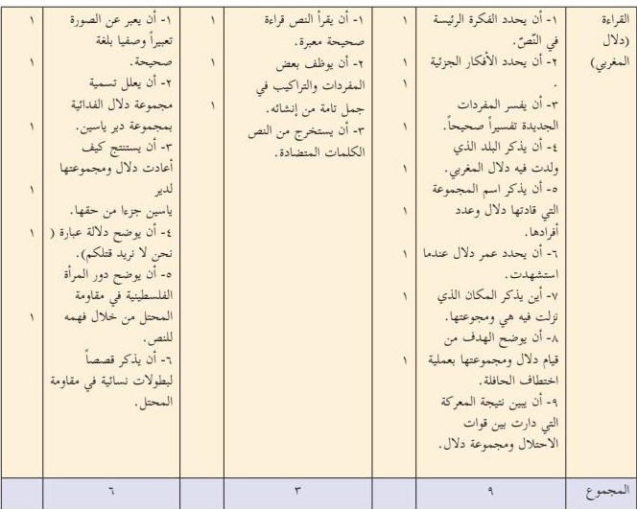
(מדריך למורה, השפה הערבית, כתה ה' (2018) עמ' 110)

בשיעור בספר הלימוד עצמו מובאים בהתחלה דברי הקדמה עם תמונתה:

"דלאל אלמוגרבי
(המחברים [של ספר הלימוד])
אל מול הטקסט
ההיסטוריה הפלסטינית שלנו מלאה בשמות רבים של מרטירים אשר הקריבו את נפשותיהם כקורבן למולדת וביניהם המרטירית דלאל אלמוגרבי אשר ציירה במאבקה תמונה מתמונות קריאת התגר והגבורה, דבר אשר הפך את זכרה לנצחי בלבבותינו ומוחותינו. הטקסט שלפנינו מספר על צד אחד מדרך מאבקה."
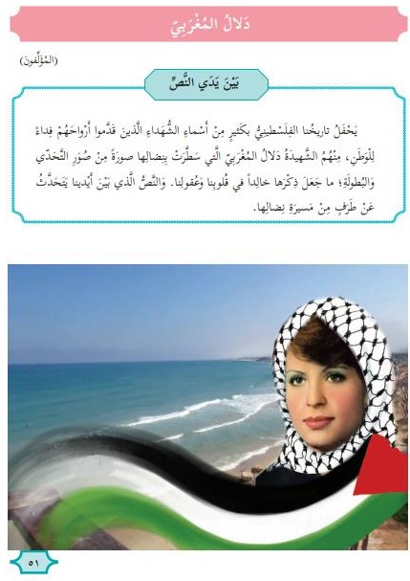
(השפה הערבית, כתה ה', חלק ב' (2017) עמ' 51)

בעמוד שלאחריו ניתן הסיפור כשלצידו משמאל ביאור מלים קשות (חלק זה הושמט בתרגום):

"קריאה:
במחנה הפליטים צברא, אחד ממחנות הפליטים של בירות אשר שותת כאב כתוצאה מהנכבה, נולדה המפקדת הלוחמת דלאל אלמוגרבי, ולאחר חלוף קרוב לשני עשורים מאז לידתה היא נענתה לקריאת המולדת הקוראת לעזרה.
דלאל שטה בים כשהיא מפקדת על קבוצתה הפידאית [פידאי – מלשון "הקרבה" – כינוי למחבלים], קבוצת 'דיר יאסין'. הם היו שלושה-עשר פידאים. כמנהגו של ים, שפעם הוא נינוח ופעם זועף, סערו גליו והפכו את סירת הגומי שלהם. שני גיבורים מהקבוצה טבעו והשאר המשיכו להיאבק בגלים ולהיאחז בסירה עד אשר נראו למפקדת ולקבוצתה אורות החוף הפלסטיני. אז הסתננו היא והקבוצה אל החוף. נגלו להם צריחי מסגד חסן בכ, חייכו אליהם פרדסי התפוזים וקראו להם אבני שכונת אלעג'מי [כל אלה הם תיאורים של אתרים ביפו אבל הם לא הגיעו לשם אלא נחתו בסירתם באזור מעגן מיכאל מדרום לחיפה].
דלאל סגרה בידיה על חופן מעפר מולדתה המדממת והריחה אותו באהבה עזה. אח"כ המתינה לרגע המכריע ואז חסמו היא וקבוצתה את דרכו של אחד האוטובוסים שמגמת פניו לחיפה. דלאל עלתה עליו בראש מורם ואמרה כשהיא דוברת אל אלה שהיו בו: ' אנו איננו רוצים להרוג אתכם. אנו לוקחים אתכם כבני ערובה בלבד כדי לפדות את אחינו העצורים בבתי הכלא שלכם מציפורני השבי. אנו עם הדורש את זכותו על מולדתו אשר גנבתם'. היא הוציאה מתרמילה את דגל פלסטין, נשקה לו ואח"כ תלתה אותו בתוך האוטובוס.
נודע דבר האוטובוס החטוף לכוחות הכיבוש והם הקימו מחסומים. אבל דלאל ומי שהיה עימה הצליחו לעבור את כל המחסומים עד אשר נעצר האוטובוס בקושי רב לאחר שהכובשים ריכזו את כוחותיהם הצבאיים. אז התחולל קרב בין בלתי שווים, בין קבוצתה והכובש אשר כיתר אותם מכל עבר, והיא עלתה [השמימה] כמרטירית, היא ושמונה מבין חברי קבוצתה הגיבורים, לאחר שגרמו לצבא הכיבוש למספר רב של הרוגים ופצועים. בכך השיבה דלאל לדיר יאסין חלק מזכותו והרוותה את אדמת פלסטין בדמיה הזכים כדי להפריח היסטוריה מורדת שלעולם לא תושפל."
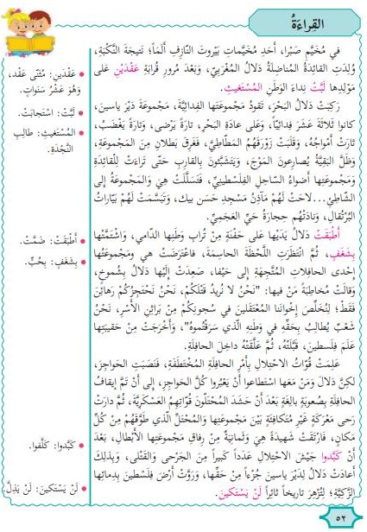
(השפה הערבית, כתה ה', חלק ב' (2017) עמ' 52)

בעמוד השלישי של השיעור בספר הלימוד באות המטלות והשאלות אשר פורטות את חומר הקריאה לפרטים זעירים כדי להשקיעו היטב במוחות התלמידים, כחלק ממסע האינדוקטרינציה:

"הבנה, ניתוח ושפה:
ראשית – נשיב על השאלות שלהלן:
1. נשלים את החללים הריקים במשפטים שלהלן במה שמתאים להם:
א. דלאל אלמוגרבי נולדה ב..................
ב. שם הקבוצה שפיקדה עליה דלאל אלמוגרבי הוא קבוצת ..................
ג. מבין חברי הקבוצה טבעו לפני ההגעה לחוף הפלסטיני ................
ד. מספר גיבורי הקבוצה הפידאית היה ............................
2. מה היה גילה של דלאל אלמוגרבי כאשר נפלה כמרטירית?
3. היכן נחתו דלאל וקבוצתה?
4. נבהיר את המטרה של ביצוע פעולת חטיפת האוטובוס ע"י דלאל וקבוצתה.
5. מהי תוצאת הקרב שהתנהל בין כוחות הכיבוש והקבוצה הפידאית?
שנית – נחשוב ונשיב על השאלות שלהלן:
1. מהי המשמעות של כינוי הקבוצה הפידאית של דלאל 'קבוצת דיר יאסין'?
2. כיצד השיבה דלאל וקבוצתה לדיר יאסין חלק מזכותו?
3. על מה מצביעים דברי דלאל: 'אנו איננו רוצים להרוג אתכם'?
4. לאשה הפלסטינית יש תפקיד בהתנגדות לכובש. איך זה מתברר מהטקסט?
שלישית – שפה:
נוציא מתוך הפיסקה השניה:
א. מלה נרדפת ל'נצמדים' .........................
ב. מלה מנוגדת ל'זועפים' ..........................
ג. שתי מלים מנוגדות זו לזו ......................... ............................

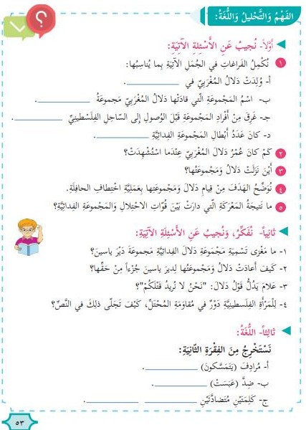
(השפה הערבית, כתה ה', חלק ב' (2017) עמ' 53)

מטלות נוספות מופיעות בעמוד הבא:

"1. נשלב את שני הביטויים שלהלן במשפטים משלנו:
-שט בים: .....................
-סגר על: ....................
2. מהי משמעותם של שני הביטויים שלהלן?
-טחנות הקרב הסתובבו? ..............
-כדי להפריח היסטוריה מורדת שלעולם לא תושפל? ...................
פעילות:
תוך פניה אל האנציקלופדיה הפלסטינית, או לרשת האינטרנט, נחפש אחר מה שלהלן:
-שמות לוחמות ג'יהאד פלסטיניות שנפלו כמרטיריות בעודן מתנגדות לכובש.
-שמותיהם של שני הגיבורים אשר טבעו בים לפני הגעת דלאל וקבוצתה אל הים [כך! וצ"ל: אל החוף]."
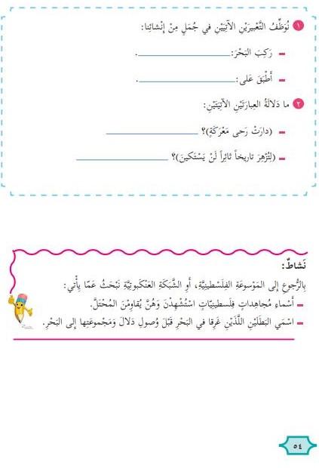
(השפה הערבית, כתה ה', חלק ב' (2017) עמ' 54)

התשובות לרוב השאלות והמטלות נמצאות במדריך למורה:

"שיעור חמישי
קריאה: 'דלאל אלמוגרבי'
ראשית, נשיב על השאלות שלהלן:
א. מחנה הפליטים צברא, אחד ממחנות הפליטים של בירות. ב. דיר יאסין. ג. שני פידאים. ד. שלושה-עשר פידאים.
2. גילה היה עשרים שנה.
3. היא נחתה בחוף המשקיף על העיר יפו.
4. המטרה – שחרור השבויים הפלסטינים בבתי הכלא של הכיבוש.
5. נפילתם כמרטירים של דלאל אלמוגרבי וחברי הקבוצה הפידאית ומספר הרוגים ופצועים מבין חיילי הכיבוש.
שנית, נחשוב ונשיב על השאלות שלהלן:
1. להזכיר את טבח דיר יאסין שביצעו הכנופיות הציוניות בשנת 1948 ושהעם הפלסטיני לעולם לא ישכח את דמי המרטירים שלו.
2. ע"י הפעולה הפידאית שהביאה להריגתם של רבים מחיילי הכיבוש.
3. הם מצביעים על כך שהעם הפלסטיני הוא עם שוחר שלום שנלחם למען השגת חירותו ולא למען הרג והפחדה. היה אפשר שהפעולה תסתיים ללא קרב לו נענה הכיבוש לדרישות הקבוצה הפידאית לשחרר את השבויים הפלסטינים.
4. הדבר נגלה מתוך נטילת אשה את הפיקוד על הקבוצה הפידאית שביצעה את הפעולה."
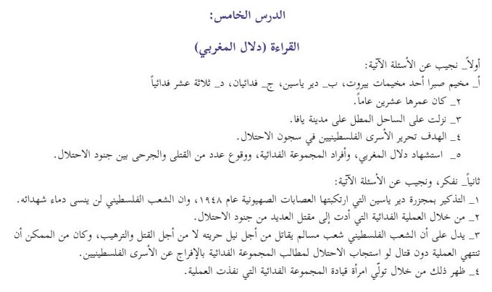
(מדריך למורה, השפה הערבית, כתה ה' (2018) עמ' 213)

המשך:

"שלישית, שפה:
נוציא מתוך הפיסקה:
א. להיאחז ב. חייכו ג. נינוח, זועף
1. -שט הדייג בים מתוך תקווה לדוג בשפע.
-המתאבק סגר בידו בכוח על יד יריבו.
2. -סימן לפראות הקרב והתעצמותו
-סימן להמשך הלחימה ע"י העם הפלסטיני עד שישיג את חירותו."
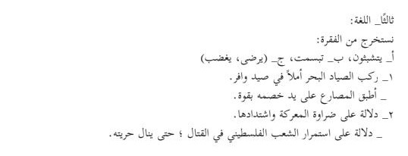
(מדריך למורה, השפה הערבית, כתה ה' (2018) עמ' 214)

תרגילים נוספים בספר הלימוד משתמשים בקטעים מהסיפור שהובא לעיל:

"כללי דקדוק:
סימני הניקוד הסופי המקוריים
חזרה
ראשית: נקרא את הפיסקה שלהלן ונמלא את הטבלה במה שנדרש:
דלאל שטה בים כשהיא מפקדת על הקבוצה הפידאית, קבוצת 'דיר יאסין'. הם היו שלושה-עשר פידאים. כמנהגו של ים, שפעם הוא נינוח ופעם זועם, סערו גליו והפכו את סירת הגומי שלהם. שני גיבורים מהקבוצה טבעו והשאר המשיכו להיאבק בגלים ולהיאחז בסירה עד אשר נראו למפקדת ולקבוצתה אורות החוף הפלסטיני. אז הסתננו היא והקבוצה אל החוף. נגלו להם צריחי מסגד חסן בכ, חייכו אליהם פרדסי התפוזים וקראו להם אבני שכונת אלעג'מי."
התלמיד מתבקש בתרגיל זה להכניס את שמות העצם שבקטע אל תוך הטבלה לפי ניקודם הסופי בהתאם לכללי הדקדוק הערבי. התרגיל שלאחר מכן אינו מתייחס לפעולה או לדלאל.
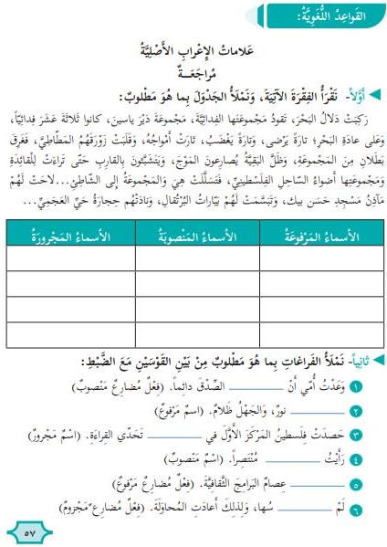
(השפה הערבית, כתה ה', חלק ב' (2017) עמ' 57)

בעמוד שלהלן מופיע תרגיל (מסומן במסגרת שחורה) בכותרת "כתיב":

"נכתוב את מה שלהלן בכתב נסח'י [סוג של כתב יד בערבית] ונשים לב לכתיבת האותיות ר', ז'."

המשפט שאותו יש להעתיק לקוח מתיאור פעולת הטרור:

"דלאל הרוותה את אדמת פלסטין בדמיה הזכים וכדי להפריח היסטוריה מורדת שלעולם לא תושפל."
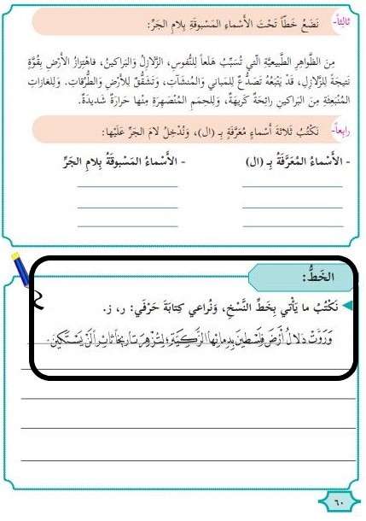
(השפה הערבית, כתה ה', חלק ב' (2017) עמ' 60)

ובעמוד הבא, החלק הראשון הוא תרגיל בכתיבה תמה שגם הוא משתמש בקטע מהסיפור:

"העתקה:
נעתיק את הפיסקה שלהלן בכתב יפה:
לכוחות הכיבוש נודע דבר האוטובוס החטוף והם הקימו מחסומים. אבל דלאל ומי שהיה עימה הצליחו לעבור את כל המחסומים עד אשר עצרו את האוטובוס בקושי רב לאחר שהכובשים ריכזו את כוחותיהם הצבאיים. אז התחולל קרב בין בלתי שווים, בין קבוצתה והכובש אשר כיתר אותם מכל עבר, והיא עלתה [השמימה] כמרטירית, היא ושמונה מבין חברי קבוצתה הגיבורים, לאחר שגרמו לצבא הכיבוש למספר רב של הרוגים ופצועים. בכך השיבה דלאל לדיר יאסין חלק מזכותו והרוותה את אדמת פלסטין בדמיה הזכים כדי להפריח היסטוריה מורדת שלעולם לא תושפל."
החלק שלאחר מכן בעמוד אינו מתייחס לפעולה או לדלאל.
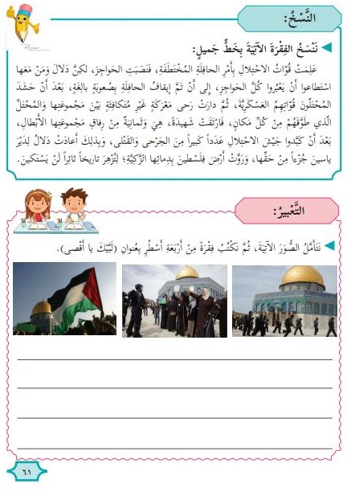
(השפה הערבית, כתה ה', חלק ב' (2017) עמ' 61)

המדריך למורה כולל גם מה שנקרא "חומר העשרה" עם שאלות נוספות המתייחסות לפיסקאות מסויימות בסיפור:

"שיעור חמישי
קריאה: 'דלאל אלמוגרבי'
הפיסקה 'במחנה הפליטים...אלעג'מי':
1. מדוע תיאר הכותב את מחנה הפליטים צברא כ'שותת'?
2. נציין את הסכנות שעמדו בפני חברי הקבוצה בעת השיט שלהם בים.
3. נציין כמה מסימני ההיכר של העיר יפו שאותם ראו חברי הקבוצה.
4. נוציא מתוך הפיסקה:
-מלה נרדפת ל'פעם' ............................., 'הופיעו' .......................................
-הריבוי של 'צריח מסגד' ........................, היחיד של 'סירות' .........................
5. 'והשאר המשיכו להיאבק בגלים' – למה דימה הכותב את הגלים?
6. 'חייכו אליהם פרדסי התפוזים' – הכותב דימה את פרדסי התפוזים ל.................
7. 'הסתנן אל', נאחז ב' – נשתמש בכל הרכב מהנ"ל במשפט משלנו.
הפיסקה 'דלאל סגרה...האוטובוס':
1. נכתוב מתוך הפיסקה את מה שמצביע על געגועי דלאל למולדתה.
2. נציין שתי תכונות של דלאל אלמוגרבי מתוך הבנתנו את הפיסקה.
3. מהי המשמעות של תליית דגל פלסטין באוטובוס ע"י דלאל?
4. נוציא מתוך הפיסקה:
-הריבוי של 'בן ערובה' ......................., ציפורן .......................
5. נשתמש בכל מלה מאלה שלהלן במשפט משלנו: 'המכריע', 'ראש מורם'.
הפיסקה 'נודע ל...תושפל':
1. מה עשו כוחות הכיבוש כאשר נודע להם דבר האוטובוס החטוף?
2. איך הצליח הכיבוש לעצור את האוטובוס?
3. מדוע היה הקרב בין כוחות בלתי שווים, לדעתך?
4. נחפש ברשת האינטרנט את תאריך אירוע הפעולה הפידאית שעליה פיקדה דלאל אלמוגרבי.
5. 'עלתה [השמימה] כמרטירית', 'מתה כמרטירית' – מהו ההבדל במשמעות בין שני הביטויים?

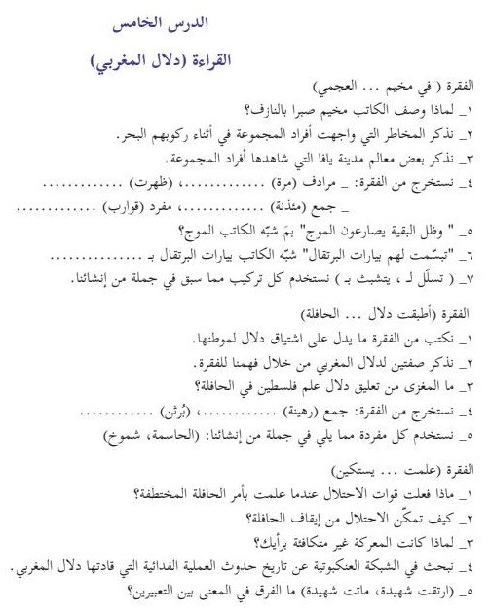
(מדריך למורה, השפה הערבית, כתה ה' (2018) עמ' 243)

מבחן לדוגמה במדריך למורה כולל גם שאלות ומטלות המתייחסות לסיפור על דלאל אלמוגרבי כפי שמובא בספר הלימוד לכתה זו:

"שאלה שלישית: נקרא את הטקסט שלהלן ואז נשיב על מה שבא אחריו:
דלאל סגרה בידיה על חופן מעפר מולדתה המדממת והריחה אותו באהבה עזה. אח"כ המתינה לרגע המכריע ואז חסמו היא וקבוצתה את דרכו של אחד האוטובוסים שמגמת פניו לחיפה. דלאל עלתה עליו בראש מורם ואמרה כשהיא דוברת אל אלה שהיו בו: 'אנו איננו רוצים להרוג אתכם. אנו לוקחים אתכם כבני ערובה בלבד'.
1. מה פירוש:
סגרה על ........................ באהבה עזה ..................................
2. נמלא את החללים הריקים בתשובות המתאימות:
-דלאל אלמוגרבי נולדה ב.................
-שם הקבוצה שעליה פיקדה הוא קבוצת ........................
-דלאל חסמה את דרכו של אחד האוטובוסים שמגמת פניו ל.....................
-הפעולה הסתיימה בנפילתם כמרטירים של דלאל ו....... מבין חבריה הגיבורים.
3. נבהיר את יפי התיאור בביטוי 'חייכו אליהם פרדסי התפוזים'.
4. דלאל אמרה: 'אנו איננו רוצים להרוג אתכם'. מהי המטרה האמיתית של חטיפת בני הערובה?
5. יש לאשה הפלסטינית תפקיד בהתנגדות לכובש. נבהיר זאת.
6. מהי משמעות הביטוי 'מציפורני השבי'?"
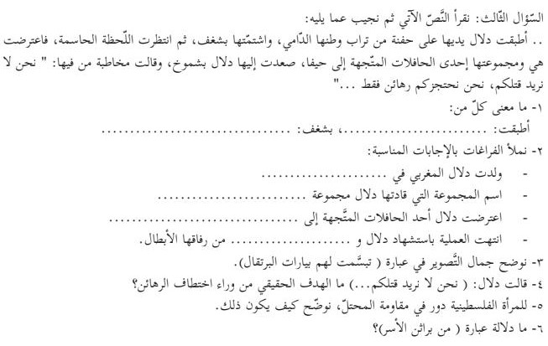
(מדריך למורה, השפה הערבית, כתה ה' (2018) עמ' 186)

בכיתות הגבוהות יותר מוכנסת דלאל אלמוגרבי למסגרת כללית יותר של המאבק בקולוניאליזם ובכיבוש בתחום לימודי ההיסטוריה:

"לאשה הערביה היה תפקיד בולט בהתנגדות לקולוניאליזם, שכן היא לא היססה להצטרף לבסיסי המהפכנים ומרכזי האימון. כמו-כן היא פיקדה על פעולות פידאיות נגד הכיבוש ועמדה בלב רשימות המרטירים והפצועים, כמו ג'מילה בוחירד האלג'ירית אשר התנגדה לקולוניאליזם הצרפתי באלג'יריה ודלאל אלמוגרבי שפיקדה על פעולת דיר יאסין הפידאית ב[אזור ה]חוף הפלסטיני בשנת 1978 ושהסתיימה בהרג יותר משלושים חיילים ציונים, ונשים רבות אחרות אשר נשאו את נס ההתנגדות בפני הקולוניאליזם."
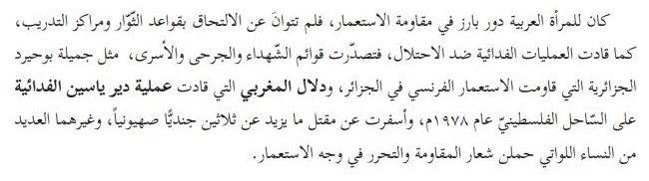
(לימודי חברה, כתה ט', חלק א' (2019) עמ' 51)

במסגרת חומר העשרה לכתה ט' ניתנות שאלות ותשובות להעמקה נוספת. בין השאלות: "נדון בתפקיד האשה הערביה בהתנגדות לקולוניאליזם" התשובה ארוכה למדי וכאן ניתן חלק ממנה המתאר את פעילות הנשים במאבק הפלסטיני מאז המנדט הבריטי. להלן הקטע הרלבנטי מתוך האמור כאן, המתייחס גם לטרוריסטית הפלסטינית לילא ח'אלד. ההתייחסות לדלאל אלמוגרבי מסומנת בקו במקור ובתרגום:

"...לאחר תבוסת 1967 יצאה האשה הפלסטינית מתחום האגודות [החברתיות] אל תחום המאבק הלאומי והחלה להצטרף אל הפעילות המזויינת והתנועות הפידאיות ולתכנן אותן, כמו לילא ח'אלד, שהיא המוח המתכנן של חטיפת מטוס ציוני השייך לחברת אל על הציונית כדי ללחוץ על הכיבוש לשחרר את השבויים הפלסטינים ולהסב את מבטי העולם אל הבעיה הפלסטינית, והמרטירית דלאל אלמוגרבי, מפקדת הקבוצה הפידאית אשר ביצעה את פעולת דיר יאסין ב[אזור ה]חוף הפלסטיני הכבוש..."
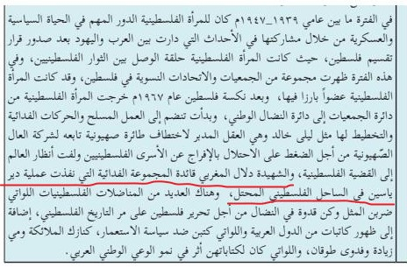
(מדריך למורה, לימודי חברה, כתה ט' (2018) עמ' 93)

בהקשר זה, בין מטרות השיעור על צורות ההתנגדות לקולוניאליזם (מסומנת במסגרת שחורה):

"[על התלמיד] לכתוב דו"ח על הלוחמת הפלסטינית דלאל אלמוגרבי."
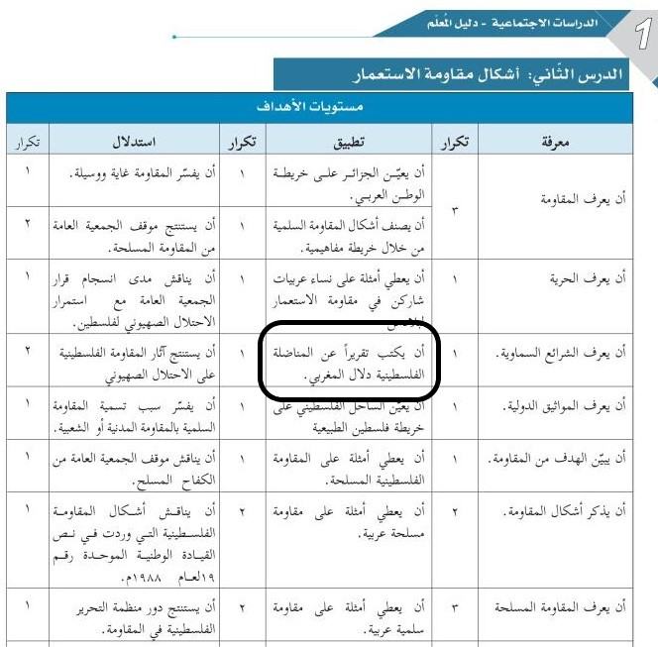
(מדריך למורה, לימודי חברה, כתה ט' (2018) עמ' 48)

ועוד בעניין זה, תוך הזכרת טרוריסטיות פלסטיניות נוספות:

"יש לאשה הפלסטינית מעמד חשוב במשפחה, בחברה ובבעיה [הפלסטינית]. היא מחנכת הילדים, אם המרטירים והשבויים, אשת המרטיר והשבוי. היא עובדת לשם סיפוק צרכי המשפחה והיא נאבקת נגד הכיבוש. ואין אנו שוכחים את המרטירית דלאל אלמוגרבי, המרטירית מונתהא אלחוראני, הלוחמת לילא ח'אלד ורבות אחרות."
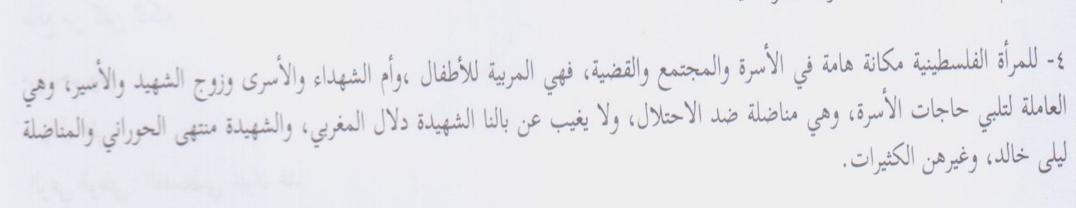
(מדריך למורה, השפה הערבית – המסלול האקדמי, כתה י' (2018) עמ' 251)

איזכור נוסף, עם תמונה אחרת, קרובה יותר למציאות, של דלאל אלמוגרבי:

"התוקפנות הציונית נגד לבנון בשנת 1978
פעילות 1: נקרא ואח"כ נסיק מסקנות:
הארגון לשחרור פלסטין המשיך את פעולות ההתנגדות מתוך בסיסיו הצבאיים מהשטח הלבנוני. קבוצה בפיקודה של דלאל אלמוגרבי ביצעה את פעולת החוף שהתוקפנות הציונית השתמשה בה כאמתלה מצידה לפלוש לדרום לבנון בשנת 1978.
-המטרה של הפלישה הציונית לדרום לבנון בשנת 1978."
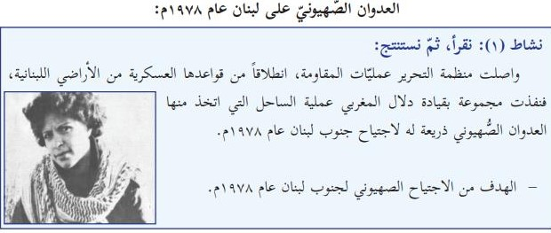
(גיאוגרפיה והיסטוריה מודרנית ובת-זמננו של פלסטין, כתה י', חלק ב' (2017) עמ' 67)

פרטים נוספים על דלאל אלמוגרבי מובאים במה שמכונה "חומר העשרה" לכתה ט' וממנו מתברר כי היתה תלמידה בבתיה"ס של אונר"א בבירות:

"דלאל אלמוגרבי: צעירה פלסטינית שנולדה בשנת 1958 במחנה הפליטים צברא הקרוב לבירות לאם לבנונית ואב פלסטיני שבא ללבנון כפליט בעקבות הנכבה בשנת 1948. היא למדה את לימודי ביה"ס היסודי בביה"ס 'יעבד' ואת לימודי ביה"ס המכין בביה"ס 'חיפה' ושני בתיה"ס שייכים לסוכנות הסעד לפליטים הפלסטינים בבירות. היא השתתפה בפעולה צבאית נגד הכיבוש הציוני ב-14.3.1978 יחד עם קבוצת דיר יאסין וחטפה אוטובוס שהיה בדרכו מחיפה לתל אביב. היא נפלה כמרטירית באותה פעולה.
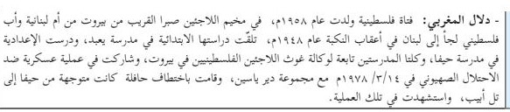
(מדריך למורה, לימודי חברה, כתה ט' (2018) עמ' 133)

חומר העשרה נוסף מכתה גבוהה יותר, זהה לקודם, מלבד תוספת שם הפעולה שלגביו מופיעה שאלה במקום אחר בספר:

"דלאל אלמוגרבי: (1958 – 1978) צעירה פלסטינית שנולדה בשנת 1958 במחנה הפליטים צברא הקרוב לבירות לאם לבנונית ואב פלסטיני שבא ללבנון כפליט בעקבות הנכבה של שנת 1948. היא למדה את לימודי ביה"ס היסודי בביה"ס 'יעבד' ולמדה את לימודי ביה"ס המכין בביה"ס 'חיפה. שני בתיה"ס שייכים לסוכנות הסעד לפליטים הפלסטינים בבירות. היא השתתפה בפעולה צבאית בשנת 1978 יחד עם קבוצת דיר יאסין וחטפה אוטובוס ציוני. נפלה כמרטירית באותה פעולה אשר נודעה בשם 'פעולת החוף'."
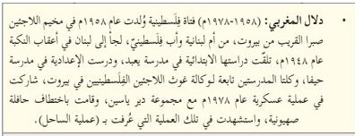
(מדריך למורה, גיאוגרפיה והיסטוריה מודרנית ובת-זמננו של פלסטין, כתה י' (2018) עמ' 234)

השאלה במבחן לדוגמה:
"9. מהו שם הפעולה שביצעה המרטירית דלאל אלמוגרבי בשנת 1978?
א. שלום הגליל ב. הכוכב הזוהר ג. ורדאן ד. פעולת החוף"
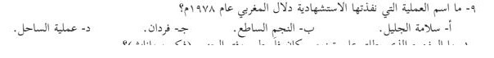
(מדריך למורה, גיאוגרפיה והיסטוריה מודרנית ובת-זמננו של פלסטין, כתה י' (2018) עמ' 221)

אלמנט חשוב באינדוקטרינציה לגבי דלאל אלמוגרבי הוא העלאתה ממעמד של לוחמת ומפקדת לרמה של מנהיגה פלסטינית מהשורה הראשונה. בין תרגילי לשון במדריך למורה בכתה ה' מופיע גם התרגיל שלהלן. על התלמיד לסמן ב-V אם נכון וב-X אם לא נכון. יש להניח שכאן אמור לסמן כ"נכון":

"ד. יאסר ערפאת, עיז אלדין אלקסאם ודלאל אלמוגרבי – כולם גיבורים פלסטינים. ( )"
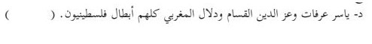
(מדריך למורה, השפה הערבית, כתה ה' (2018) עמ' 170)

במלים אחרות, דלאל אלמוגרבי, מפקדת פעולת הטרור בכביש החוף הישראלי שבה נחטף אוטובוס אזרחי ונרצחו מעל 30 אזרחים בלתי חמושים, מוזכרת בנשימה אחת עם המנהיג הפלסטיני המרכזי בדורנו – יאסר ערפאת ועם שיח' עיז אלדין אלקסאם הנחשב למקור ההשראה לתנועת חמאס.
אבל היא אף מועלית לרמה גבוהה יותר. הקטע שלהלן, בכותרת "הידד לגיבורים" והמופיע בספר הלימוד לכתה ה' בסמסטר א', מספר בשבחם של גיבורים ערבים ומוסלמים לאורך ההיסטוריה ובהם שלושה פלסטינים. דלאל מופיעה גם שם (שמה מסומן בקו תחתי אדום):

"מי מאיתנו ישכח את ח'אלד בן אלווליד [המצביא המוסלמי הראשי נגד הביזנטים], אום עמארה נוסיבה בת כעב האנצארית [נלחמה לצד מוחמד נגד בני קורייש], ח'וולה בת אלאזוור [השתתפה בכיבוש המוסלמי של א"י], טארק בן זיאד [כובש ספרד], צלאח אלדין אלאיובי [משחרר ירושלים מהצלבנים], קוטוז [מנצח המונגולים בקרב עין חרוד], עומר אלמוח'תאר [מנהיג הלוחמה באיטלקים בלוב], עיז אלדין אלקסאם, דלאל אלמוגרבי, יאסר ערפאת, ואחרים זולתם מבין הירחים האלה אשר אינם נעלמים ואשר מאירים בחשכת לילותינו האפלים? את כל אלה אימצה אל ליבה מולדתנו הגדולה בעבר ובהווה, החל מפלסטין, דרך מצרים ולוב ועד לספרד.
גיבורים אלה הם עטרת אומתם. הם כותרת תהילתה, הם הטובים בין אלה שהתאמצו והטובים בין אלה שנתנו. הם נשאו את נפשותיהם על כפות ידיהם והטילו אותן אל הסכנות. לא תש כוח רצונם, לא רפו ידיהם, והם לא הושפלו. חלקם נפלו כמרטירים וחלקם מתו תוך קיום ההתחייבות כגיבורים גאים.
ההקרבות והגבורות שעשו לא היו למטרות אישיות. הם לא השאירו אחריהם עושר ולא קרקעות. אלה נעשו למען דתם, עמיהם ומולדותיהם. לכן הם ראויים להיות גיבורים שאותם מנציחה ההיסטוריה ושזכרם יישאר כבושם המדיף את ניחוחו. הידד להם והלאה הפחדנים!"
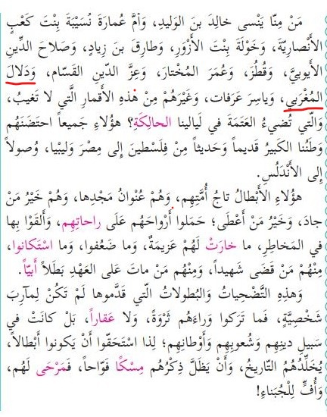
(השפה הערבית, כתה ה', חלק א' (2019) עמ' 15)

בין השאלות הנלוות לטקסט זה:

"2. נציין את שמותיהם של שני גיבורים פלסטינים שנזכרו בטקסט."
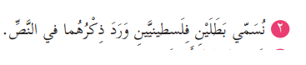
(השפה הערבית, כתה ה', חלק א' (2019) עמ' 16)

התשובה נמצאת במדריך למורה לכתה זו:

"2. יאסר ערפאת, דלאל אלמוגרבי."
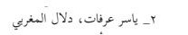
(מדריך למורה, השפה הערבית, כתה ה' (2018) עמ' 191)

כלומר, דלאל אלמוגרבי מובאת בתשובה לצד יאסר ערפאת בעוד שעיז אלדין אלקסאם מושמט! במלים אחרות, דלאל אלמוגרבי מועלית לדרגת גיבורת-על פלסטינית לצד יאסר ערפאת על-חשבון מעמדו של עיז אל-דין אלקסאם, כנראה במסגרת המאבק האידיאולוגי בין הרש"פ וחמאס.
ובמטלה שלהלן מופיעה דלאל אלמוגרבי לצד יאסר ערפאת ואחמד שוקיירי – יו"ר אש"ף הראשון:

"כתוב לא יותר משתי שורות על האישים שלהלן (3 נקודות)."
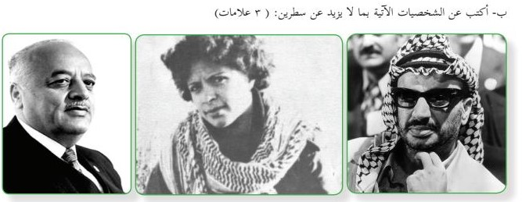
(מדריך למורה, גיאוגרפיה והיסטוריה מודרנית ובת-זמננו של פלסטין, כתה י' (2018) עמ' 220)

דלאל אלמוגרבי מושווית לנשים בולטות בהיסטוריה הערבית והמוסלמית:

"8. מבין הדוגמאות של נשים אשר עמדו בפני האויב: ח'וולה בת אלאזוור [המאה ה-7], נוסיבה אלמאזניה [המאה ה-7], דלאל אלמוגרבי. (על התלמידים לתת [גם] ברירות אחרות)"
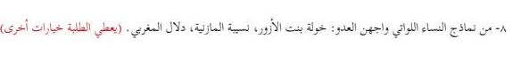
(מדריך למורה, השפה הערבית, כתה ז' (2018) עמ' 219)

"4. ניתן דוגמאות מההיסטוריה של נשים שהיה להם חותם ברור בחיים."
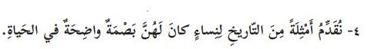
(השפה הערבית, כתה ח', חלק א' (2019) עמ' 97)

והתשובה:

"4. הגברת עאישה אם המאמינים [אשת נביא האסלאם מוחמד ומקור חשוב למסורות עליו], ג'מילה בוחירד [חברת מחתרת הפ.ל.ן. באלג'יריה נגד השלטון הצרפתי, נעצרה, עונתה ונידונה למוות אך שוחררה לבסוף], דלאל אלמוגרבי."
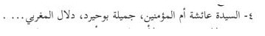
(מדריך למורה, השפה הערבית, כתה ח' (2018) עמ' 207)

ולבסוף, עפ"י ספר היסטוריה לכתה י"א, מסמלת דלאל אלמוגרבי ופעולתה שלב בהיסטוריה הלאומית הפלסטינית. תמונתה מופיעה בין תמונות המתארות את התפתחות מה שמכונה "ההתנגדות הפלסטינית" לצד הכיתוב שלהלן:

"פעילות 4ב': נתבונן, נסיק מסקנות ואח"כ נשיב:
-נתאר את מה שאנו רואים בתמונות.
-נסיק לגבי השלבים שדרכם עברה ההתנגדות הפלסטינית מאז שנת 1948 ועד להשגת החברות של פלסטין באו"ם בשנת 2012."
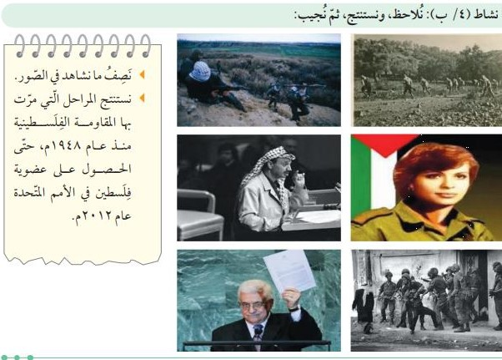
(לימודי היסטוריה, כתה י"א, חלק ב' (2017) עמ' 53)

הטרוריסטית דלאל אלמוגרבי "מככבת", אם כן, בתוכנית הלימודים הפלסטינית, שנהוגה גם בבתיה"ס של אונר"א ללא יוצא מן הכלל, כגיבורת-על פלסטינית, שווה בערכה ליאסר ערפאת ולרעייתו של נביא האסלאם עאישה, עולה במעמדה על עיז אלדין אלקסאם ומסמלת שלב בדרך ההתפתחות של הפעילות הלאומית הפלסטינית. חייה וסיפור פעולת הטרור שעליה פיקדה מובאים בפרטי פרטים, כולל עובדת היותה תלמידת אונר"א. את החומר שלמדה שם הטיבה, כנראה, ליישם ובכך היא מוצגת כדמות מופת לתלמידים פלסטינים בכלל ולצאצאי הפליטים שבבתיה"ס של אונר"א בפרט. זהו חינוך לטרור במלוא מובן המלה ועל כל המעורבים במישור הבינ"ל באישור פעילות אונר"א ומימונה לתת על כך את הדעת.

